Lampes de travail compactes à LED pour les petites et grandes tâches : CRK1 et CRC4 avec dissipateur thermique peu profond

Les CRK1 et CRC4 avec un dissipateur thermique peu profond sont les plus petites lampes de la gamme de lampes de travail de WESEM. La série CRK1 et CRC4, avec la fonction de lampes de travail, s'est élargie avec deux nouveautés. Il est possible de choisir entre des lampes de petite taille, carrées ou rondes, présentant les mêmes caractéristiques techniques.

Les deux nouvelles lampes de WESEM :
- sont économes en énergie – elles ne consomment que 12W,
- sont compactes – elles ont des dimensions respectives de 68x68x49, Ø66x49
- ont un large faisceau – l'angle d'éclairage est de 43 ° x 34 °,
- sont étanches – elles ont la plus haute classe de protection IP67, IP69K,
- sont durables et robustes – les matériaux de haute qualité, la garantie d’un fabricant polonais,
- sont résistantes aux chocs et aux vibrations – elles peuvent être montées sur de petits véhicules lents qui circulent dans des conditions difficiles.

Les lampes CRK1 et CRC4 sont adaptées aux compartiments avec peu d'espace, pour le montage comme source de lumière supplémentaire sous les marches du véhicule, sur les petits véhicules tout-terrain, dans la zone de chargement des fourgons ou des camionnettes.

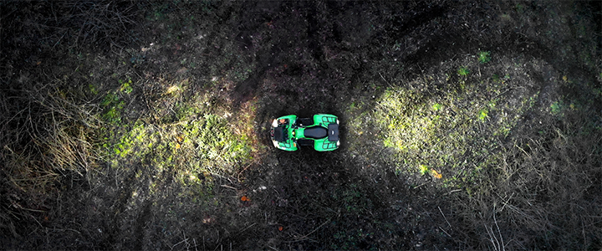

Codes des produits :
CRK1B.58000
CRC4C.57900

Communiqué de presse : WESEM

---

WESEM est un fabricant polonais de lampes pour voitures, véhicules agricoles et machines à basse vitesse. Les produits conçus et fabriqués en Pologne combinent habilement les tendances du design moderne avec les solutions technologiques les plus récentes. La compréhension des besoins de nos clients, notre propre studio de design, notre laboratoire et nos usines, nous permettent de maintenir un haut niveau de qualité de nos produits et en même temps de prendre soin de nos clients. Les produits de la marque sont présents sur les marchés d'Europe, d'Asie et d'Amérique depuis de nombreuses années.

